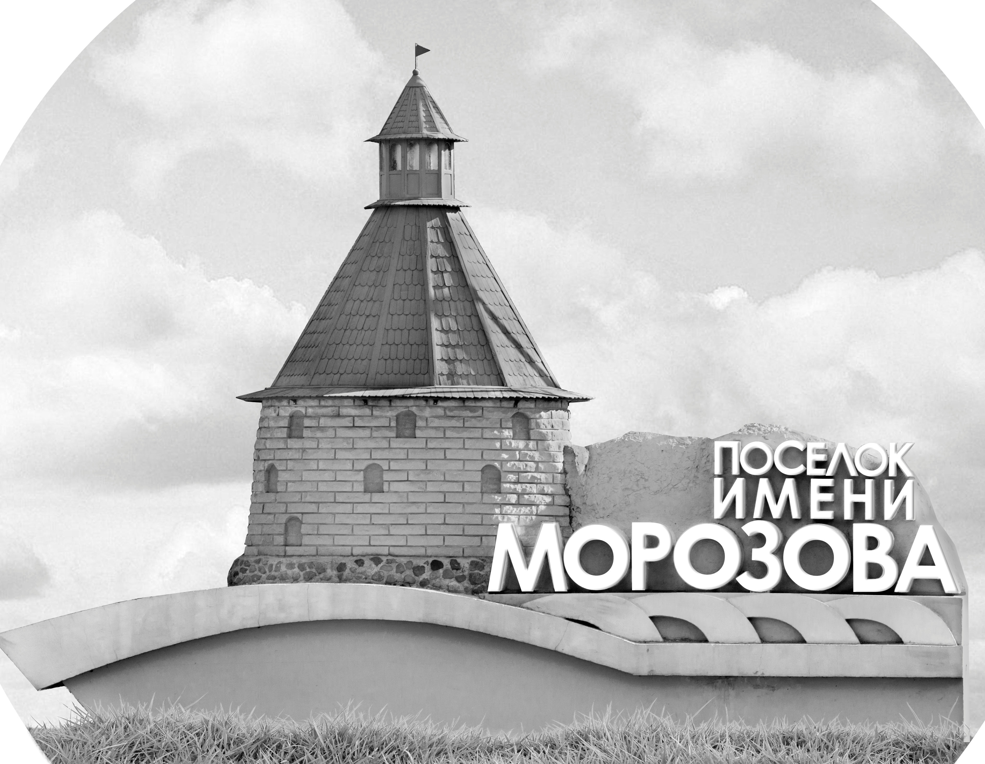 | ОФИЦИАЛЬНЫЙ ПРОТОКОЛ МАТЧА | Год рождения/Дивизион
 |  | 2006
1
Соревнование | Кубок Ладоги |  |  | Дата | 22.4.2022 | Игра № | 5
Место проведения | Ленинградская область | Арена | Хорс | Время | 19-15 | Зрители

«A» «МКМ» Санкт-Петербург, Колпино |  |  |  |  |  | Взятие ворот |  |  |  |  |  |  | Удаления
№ | Фамилия Имя |  | (К/А) | Поз. | Игр. | # | Время |  | Г | А 1 | А 2 | ИС | Время |  | № | Мин | Нарушение | Начало |  | Оконч.
1 | Маннов Вадим |  |  | В | Да | 1 | 8 | 56 | 39 | 25 | 81 |  | 10 | 07 | 10 | 2 | ПОДН | 10 | 07 | 12 | 07
3 | Лопатин Артём |  |  | В | Нет | 2 | 37 | 34 | 39 | 25 |  | -1 | 31 | 00 | 29 | 2 | ПОДН | 31 | 00 | 31 | 45
10 | Жмуцкий Сергей |  |  | Н | Да | 3 | 41 | 14 | 18 | 11 |  |  | 33 | 31 | 43 | 5 | УД-КОЛ | 33 | 31 | 38 | 31
11 | Лажинов Владимир |  |  | З | Да |  |  |  |  |  |  |  |  |  | 43 | 20 | ДИС-КН | 33 | 31 | 45 | 00
14 | Абакумов Арсений |  |  | Н | Да
16 | Сорочинский Иван |  |  | З | Да
17 | Четвергов Илья |  |  | Н | Да
18 | Друздвев Вячеслав |  |  | Н | Да
21 | Абрамов Ярослав |  |  | З | Да
24 | Малич Артём |  |  | Н | Да
25 | Марченко Дмитрий |  |  | Н | Да
26 | Кудрявцев Дмитрий |  |  | Н | Да
29 | Лемнарь Вячеслав |  |  | З | Да
39 | Панферов Никита * |  |  | Н | Да
43 | Ратников Иван |  |  | З | Да
71 | Новиков Илья |  | К | З | Да
81 | Антонов Вячеслав |  |  | Н | Да
Главный тренер |  | Розин Сергей |  |  |  | Тренер |  |  |  |  |  |  |  |  |  |  | подпись | ‌

«Б» «Хорс» Москва |  |  |  |  |  | Взятие ворот |  |  |  |  |  |  | Удаления
№ | Фамилия Имя |  | (К/А) | Поз. | Игр. | # | Время |  | Г | А 1 | А 2 | ИС | Время |  | № | Мин | Нарушение |  | Начало |  | Оконч.
1 | Шкёпу Никита |  |  | В |  | 1 | 17 | 30 | 8 |  |  |  | 19 | 24 | 13 | 2 | ЗД-КА |  | 19 | 24 | 21 | 24
20 | Караганов Кирилл |  |  | В | Да | 2 | 27 | 34 | 17 | 6
3 | Ларкин Григорий |  | К | Н | Да | 3 | 31 | 45 | 17 | 6 | 4 | +1
4 | Захаров Артём |  |  | Н | Да | 4 | 44 | 04 | 3 | 19
6 | Кудинов Михаил |  |  | Н | Да
8 | Лактюшин Владислав |  |  | Н | Да
9 | Кудряшов Евгений |  |  | Н | Да
10 | Слебик Александр |  |  | Н | Да
11 | Захаров Вячеслав |  |  | З | Да
12 | Титов Максимилиан |  |  | З | Да
13 | Пичугин Максим |  |  | З | Да
17 | Кондаков Михаил * |  |  | Н | Да
18 | Ревенко Иван |  |  | З | Да
19 | Красавцев Фёдор |  |  | З | Да
Главный тренер |  | Титов Сергей |  |  |  | Тренер |  | Захаров Константин |  |  |  |  |  |  |  |  | подпись | ‌

Послематчевые броски |  |  |  |  | Игра вратарей |  |  |  | По периодам |  | 1 | 2 | 3 | ОТ | ПБ | Общ. | Время игры
«А» | «Б» | Вр «А» | Вр «Б» | Счет | Время |  | «А» | «Б» | Взятие ворот | «А» | 1 | 0 | 2 |  |  | 3 | Начало | 19 | 23
 |  |  |  |  | 0 | 00 | 1 | 20 |  | «Б» | 0 | 2 | 2 |  |  | 4 | Окончание | 20 | 34
 |  |  |  |  | 41 | 14 | 1 | 1 | Штрафное время | «А» | 2 |  | 27 |  |  | 29 | Тайм-аут «А»
 |  |  |  |  | 44 | 37 |  | 1 |  | «Б» |  | 2 |  |  |  | 2 | Тайм-аут «Б»
 |  |  |  |  | 45 | 00 |  | 1 | Броски по воротам | «А»
 |  |  |  |  |  |  |  |  |  | «Б» |  |  |  |  |  |  | ‌
 |  |  |  |  |  |  |  |  | Судьи при оштрафованных игроках | ‌ |  |  |  | Судья времени игры
 |  |  |  |  |  |  |  |  |  | ‌ |  |  |  | Секретарь
 |  |  |  |  |  |  |  |  | ‌Информатор | ‌ |  |  |  | подпись  ‌

Главный судья |  | Лучшие игроки матча | «МКМ» | Панферов Никита № 39
Главный судья |  |  | «Хорс» | Кондаков Михаил № 17
подписи |  | Инспектор | ‌ | Замечания на обороте | Да | Нет

